Sciences
Andrée Otte

Des animaux qui se ressemblent

Les pingouins et les manchots

Les pingouins et les manchots sont souvent confondus, et on entend fréquemment parler des manchots sous le nom de pingouins.

Pourtant, même si pingouins et manchots vivent en mer, se tiennent droits et se nourrissent de poissons, ce sont des oiseaux très différents.

Ils vivent chacun à un bout de la planète : les pingouins se rencontrent dans l’hémisphère Nord, les manchots dans l’hémisphère Sud.

Les manchots sont incapables de voler, tandis que les pingouins volent bien.
En revanche, les uns comme les autres sont de très bons nageurs et plongeurs.

Il existe une seule espèce de pingouin, mais 16 espèces de manchots.

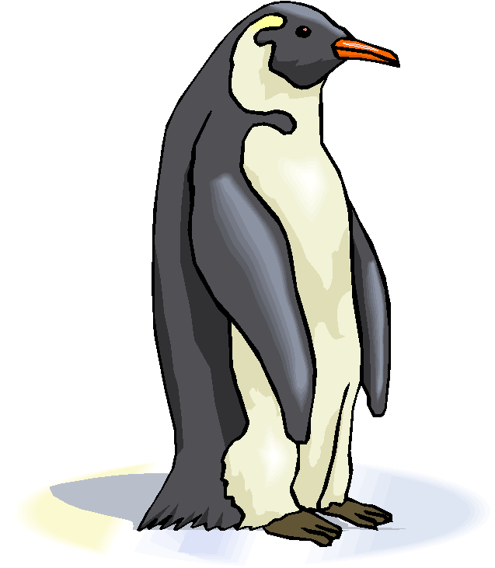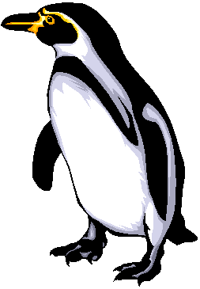

Le chameau et le dromadaire

Le chameau et le dromadaire sont de grands mammifères.
Ils se ressemblent beaucoup, mais présentent aussi un certain nombre de différences :

Tout d’abord, ils n’ont pas le même nombre de bosses : le chameau en a deux, le dromadaire n’en a qu’une.

Le dromadaire est plus grand et plus élancé que le chameau.

Le pelage du dromadaire est de couleur beige ou sable, tandis que celui du chameau est brun foncé ; de plus, en hiver, le chameau est couvert d’une épaisse toison de longs poils qui le protège des grands froids.

Ils ne vivent pas dans les mêmes régions du monde : le chameau ne vit qu’en Asie, tandis que le dromadaire se rencontre dans toute l’Afrique du Nord et le Moyen-Orient.
Il y en a aussi un peu dans le centre de l’Australie.

Le dromadaire est un animal uniquement domestique.
Le chameau est aussi domestiqué, mais il existe encore des chameaux sauvages. Ceux-ci sont toutefois devenus très rares (ce sont des espèces menacées) et ne vivent que dans le désert de Gobi, en Asie centrale.

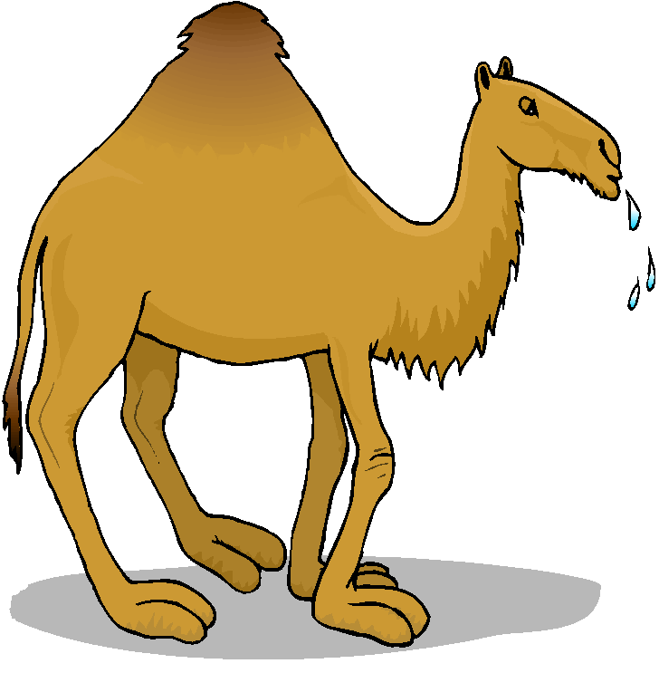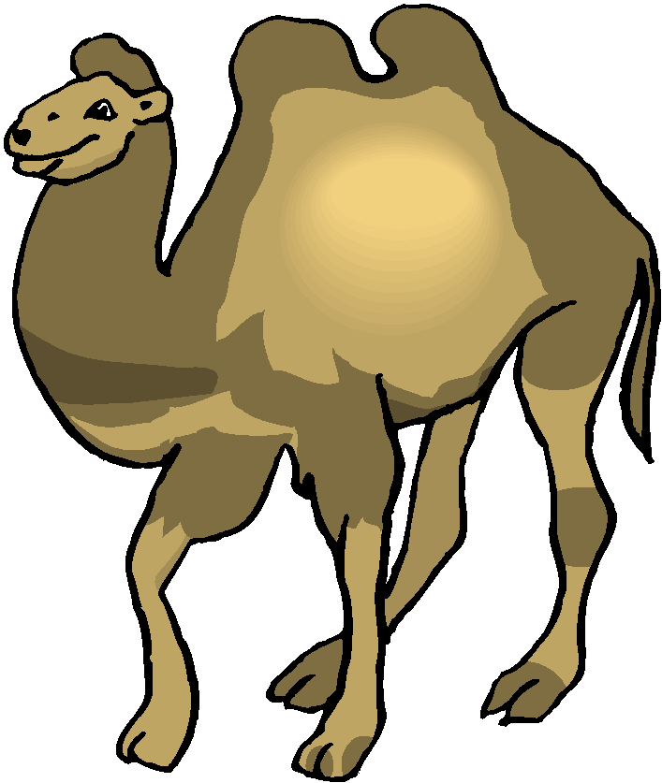

Les abeilles et les guêpes

Les abeilles et les guêpes sont des insectes qui se ressemblent beaucoup.

Comment les différencier ?

-chez la guêpe, le thorax et l’abdomen sont nettement séparés par une partie très fine : c’est de là que vient l’expression « taille de guêpe » ; chez l’abeille, cette séparation est moins marquée, son corps est plus dodu ;

-le corps de la guêpe est lisse, celui de l’abeille est très poilu ;

-les pattes des abeilles sont plus épaisses et plus courtes que celles des guêpes ;

-les abeilles butinent, les guêpes non ;

-l’abeille ne peut piquer qu’une seule fois : lorsqu’elle pique, son dard reste planté dans la chair (ce qui déchire son abdomen) et elle ne tarde pas à mourir. C’est pourquoi l’abeille ne pique que si elle se sent vraiment en danger ; la guêpe, au contraire, peut piquer autant de fois qu’elle veut.

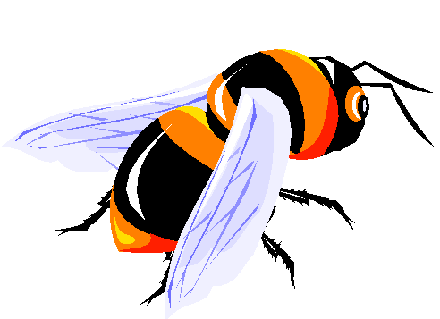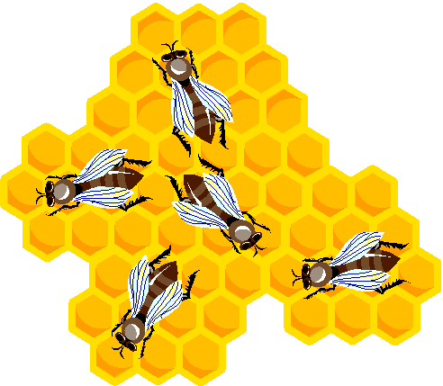

Les éléphants d’Afrique et les éléphants d’Asie

L’éléphant d’Afrique et l’éléphant d’Asie présentent beaucoup de points communs : ce sont de grands mammifères herbivores ; ils ont une peau grise et ridée et une grande trompe qu’ils peuvent utiliser comme un tuyau d’arrosage, un bras et une main.

Mais, ils sont différents :

-ils n’ont pas la même taille : l’éléphant d’Afrique est plus grand et massif.

-les oreilles de l’éléphant d’Afrique sont beaucoup plus grandes et rondes que celles de l’éléphant d’Asie.

-les défenses de l’éléphant d’Afrique sont plus développées.
Le mâle et la femelle en portent, tandis que chez l’éléphant d’Asie, seul le mâle a des défenses.

-la peau de l’éléphant d’Afrique est plus ridée que celle de son cousin d’Asie ;

